安得烈食物銀行「愛要即食-幸福一日捐」活動企劃

- 提案單位：
社團法人中華安得烈慈善協會（勸募字號：衛部救字第1041361770號）

- 活動緣起：
配合教育部九年一貫「綜合活動」領域，進行實踐、體驗與省思，並能驗證與應用所知的活動，以幫助學生擴展學習經驗。社團法人中華安得烈慈善協會配合綜合活動的內函，提供學生社會參與的經驗和培養服務學習的精神，特別規劃「愛要及時-幸福一日捐」活動。
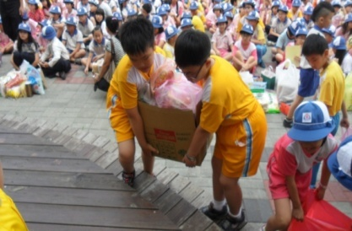
社團法人中華安得烈慈善協會為協助弱勢家庭孩童安心成長，讓台灣孩童免於飢餓，成立「安得烈食物銀行」。透過每月的「膳糧食物包」援助0~15歲之清寒及弱勢家庭孩童。截至2016年01月，本協會援助個案共計3,688位（各區數量如附件），已遍及全台灣各區。期盼能邀請各級學校，協助推動「愛要即食-幸福一日捐」活動，為受助孩童募集愛心食物或購買食物的經費。希冀透過活動的參與，除了使學生們能體會社會服務的意義外，同時幫助弱勢家庭學童，使孩童們感受社會的溫暖，成為鼓勵受救助孩童家庭重新站起的動力。

- 活動內容：
(一)活動方式
1.以班級或學校為單位，選定學期其中一天參與「愛要即食-幸福一日捐」食物捐贈活動。
2.本協會將提供相關文宣，供 貴校向學生及家長介紹「愛要即食-幸福一日捐」勸募計畫。藉
由 貴校/各班導師協助推廣食物捐贈勸募計畫內容，於活動當日鼓勵學生捐出自己最喜吃的
主食或副食(如募集項目)，經協會志工人員於 貴校指定地點收整清點後，統一包裝寄送給偏
鄉地區弱勢孩童。
3.配合「愛要即食-幸福一日捐」，協會提供生命教育課程的教案給老師作為課程上的使用，幫
助學生能夠透過課程設計和活動參與，看見弱勢家庭的需要，學習付出和關懷，拓展生命的
高度與深度。
4.本協會於活動當日至貴校收整與清點食品，並致上「感謝狀」感謝 貴校愛心捐贈。
5.透過本協會臉書、網站廣為報導，將 貴校師生善舉與本案活動過程露出各資訊平台。
(二)募集項目
主食：2公斤白米、罐裝奶粉（４歲以上／800g~1200g成長奶粉）、麵條、麥片。
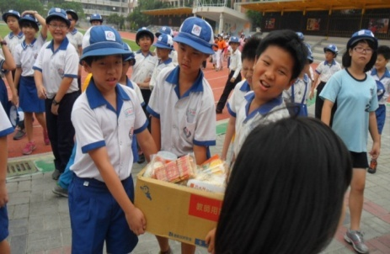
副食：各式罐頭和調理包、肉鬆肉乾、八寶粥。
※保存期限須為６個月以上。
※請勿提供玻璃罐裝食品，避免運送過程時因碰撞而損毀。
※冷凍(藏)食品保存不易，以乾糧食品為主。
※考量孩童發育成長，請避免碳酸飲料、咖啡和泡麵食品。
(三)預期效應
1.食物捐贈除了是對弱勢家庭孩童「愛」的彰顯，也讓學生在參與過程中體驗「施比受更為有福」
的生命教育。透過在愛中即時付出的行動，使學生能對弱勢家庭的需要感同身受，除了能更懂
得珍惜食物，也能有一顆願意付出的愛心。
2.藉由孩童之間相互扶持，發揮人飢己飢的博愛精神，並彰顯學校教育友愛與互助的行為典範。
透過食物捐贈使弱勢家庭孩童感受到貴校師生及社會大眾的愛心，讓孩子們能知道自己並不孤
單，重新鼓起面對生命的勇氣。
3.減少因貧困、急難事故導致食物短缺而生之社會缺憾，藉貴校及社會大眾之力量，照顧清寒、
弱勢家庭之孩童。
四、活動時間：
自2016年01月份起實施，依募集項目內容進行，本協會統一裝箱寄送列案在冊的受助家庭孩童，實際執行期間可依據各校校務狀況調整作業時間。

五、活動回饋：
(一)由本協會致贈感謝狀乙張，感謝 貴校師生共同將愛心化為幫助弱勢孩童的實際行動。
(二)活動訊息刊登於安得烈慈善協會官網www.chaca.org.tw、臉書粉絲團。
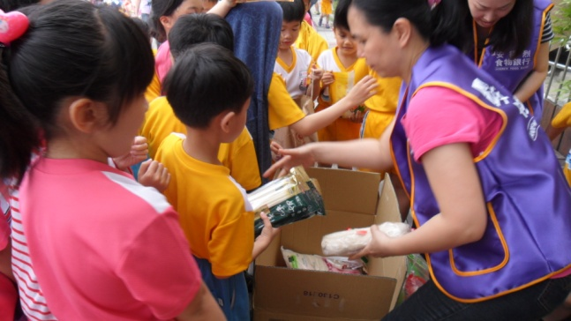
(三)在確實點收物資後，由本協會開立貴校捐贈証明。

六、發起單位：
社團法人中華安得烈慈善協會
聯絡人：宋柏村
電話：02-5582-8003 傳真：02-5581-2081
地址：100台北市忠孝東路一段9號5樓
網址：www.chaca.org.tw
※ 附件：安得烈救助學童區域人數統計 (2016年01月份)
地區 | 人數 | 地區 | 人數 | 地區 | 人數
台北市 | 53位 | 新北市 | 167位 | 基隆市 | 40位
宜蘭縣 | 138位 | 花蓮縣 | 278位 | 桃園市 | 265位
新竹縣 | 135位 | 新竹市 | 42位 | 苗栗縣 | 94位
台中市 | 186位 | 彰化縣 | 241位 | 南投縣 | 208位
雲林縣 | 225位 | 嘉義市 | 69位 | 嘉義縣 | 165位
台南市 | 174位 | 高雄市 | 466位 | 屏東縣 | 456位
台東縣 | 286位 | 全台個案 總計 3688位

